FORMULÁRIO “VOUCHERS PARA STARTUPS - NOVOS PRODUTOS VERDES E DIGITAIS"

SEPARADOR DADOS DO PROJETO
DESIGNAÇÃO DE PROJETO: UM Compramos – Plataforma Digital de Gestão de Compras Corporativas
RESUMO DO PROJETO (1.000 CARACTERES)
O projeto “UM Compramos” visa desenvolver uma plataforma digital inteligente para a gestão centralizada de compras em grupos empresariais com múltiplas empresas ou departamentos. Criada pela Devtech.04, esta solução vem automatizar e digitalizar um processo ainda manual e fragmentado, substituindo comunicações dispersas (como WhatsApp ou e-mail) por um sistema organizado, com fluxos de aprovação, rastreamento, permissões hierárquicas e integração com outras ferramentas. O objetivo é lançar uma APP até final de 2025 e validar junto de 20 empresas em 2026 e escalar a solução como SaaS. O projeto impulsionará o crescimento da empresa, promoverá a transição digital dos clientes e criará dois novos empregos qualificados. Com uma abordagem centrada na realidade das PME portuguesas, oferece uma interface simples, integração facilitada e uma solução inovadora no setor corporativo. É um investimento estratégico para a empresa, visando crescimento e inovação sustentável.

FUNDAMENTAÇÃO DOS OBJETIVOS (2.000 CARCACTERES)
OBJETIVOS DO PROJETO
O desenvolvimento de modelos de negócio, produtos ou serviços de forte componente digital ou tecnológica e com potencial de escalabilidade, com prioridade, conforme disposto no ponto 18 do presente AAC, para aqueles que contribuam positivamente para a transição climática ou que potenciem soluções de inovação destinadas à implementação no setor Agrotech.
O projeto responde à necessidade crescente de digitalização de processos internos nas empresas, especialmente em contextos de grupos empresariais com múltiplas unidades operacionais. A atual realidade, onde pedidos de compra são feitos por WhatsApp, e-mail ou verbalmente, gera perda de informação, atrasos e falta de rastreabilidade.
O "UM Compramos" propõe um sistema centralizado, moderno e eficiente, capaz de eliminar ineficiências e garantir transparência em todo o processo. Além disso, alavanca a transição digital nas PME portuguesas com uma ferramenta adaptada ao seu contexto, permitindo ainda escalabilidade nacional e internacional através da comercialização SaaS e possibilidade de white-label. O objetivo é acelerar a maturidade digital de empresas de média dimensão com soluções simples, acessíveis e eficazes.
Este projeto vai de encontro aos objetivos do presente AAC da seguinte forma:
- Criar e testar uma plataforma digital completa e responsiva, vocacionada para a gestão de compras corporativas.
- Digitalizar um processo crítico, atualmente ineficiente, com elevado potencial de impacto positivo no desempenho organizacional.
- Lançar um MVP até dezembro de 2025.
- Validar o produto junto de 20 empresas em 2026.
- Impulsionar um crescimento de +75% no volume de negócios da Devtech.04.
- Criação de novos postos de trabalho altamente qualificados.
- Preparar a escalabilidade do produto em modelo SaaS e white-label para grupos empresariais.

TIPOLOGIA (PREENCHER DE ACORDO COM O DESCRITO NO PONTO 4 DO AVISO)
X | O apoio ao arranque ou ao crescimento
 | O apoio à participação em programas de ignição ou aceleração.
 | O apoio ao desenvolvimento de projetos piloto.

FUNDAMENTAÇÃO DA TIPOLOGIA (5.000 CARACTERES)
A tipologia de apoio ao crescimento da empresa enquadra-se na perfeição na natureza e objetivos do projeto "UM Compramos". Este projeto não se limita só ao desenvolvimento tecnológico, mas visa sobretudo a consolidação e expansão da atividade da Devtech.04, através da criação de um novo serviço digital com elevado potencial de mercado. A plataforma permitirá à empresa reforçar a sua posição competitiva, introduzindo um produto inovador que responde diretamente a uma necessidade recorrente no universo empresarial português: a gestão centralizada, eficiente e digital de compras internas. A digitalização deste processo implica ganhos evidentes de produtividade, rastreabilidade e transparência, com impacto direto nos resultados operacionais das empresas clientes.
O projeto contribui assim para o crescimento económico da Devtech.04 em múltiplas dimensões: na sua estrutura interna, com a contratação de novos recursos altamente qualificados; na diversificação da oferta, com um novo produto escalável em modelo SaaS; e na geração de receitas recorrentes, através da comercialização do serviço, suporte e personalizações. Prevê-se um crescimento do volume de negócios superior a 75% já em 2026, resultado da implementação e validação do produto junto de, pelo menos, 20 empresas. Esta projeção sustenta a ambição da Devtech.04 em reforçar a sua capacidade de operação, aumentar a sua base de clientes e preparar-se para novos mercados, nomeadamente através da internacionalização progressiva do produto.
A abordagem escolhida inclui o desenvolvimento de um MVP robusto, o envolvimento de empresas piloto, a consolidação tecnológica da solução e a criação de todos os materiais de comunicação e identidade necessários à sua promoção. O investimento previsto cobre áreas fundamentais ao crescimento sustentável: contratação, especialização externa, infraestrutura tecnológica, propriedade intelectual, marketing e comunicação. Este conjunto de ações visa garantir uma entrada no mercado estruturada, sólida e com forte capacidade de resposta às exigências dos clientes empresariais.
Apresenta-se, de forma detalhada, os investimentos previstos:
- Recursos Humanos (20.000€): Para desenvolvimento Back-end e Front-end e Product Manager.
- Contratação de serviços especializados (10.000€): Design UX/UI e prototipagem; Desenvolvimento externo complementar para integrações e testes; Consultoria jurídica e de proteção de dados (RGPD).
-Licenciamento de Software (600€): Licenças de software para desenvolvimento, testes e deploy (Figma Pro, Notion, Vercel)
- Proteção da Propriedade Intelectual (500€): Registo de marca “WeBuy” e apoio jurídico.
- Equipamentos tecnológicos (2.500€): Computadores, Monitores, Periféricos, para os novos RH a contratar.
- Infraestrutura Tecnológica (600€): Alojamento, domínio, certificados SSL.
- Marketing digital (3.000€): Google Ads, gestão de redes sociais, criação de vídeos promocionais, branding e identidade visual.
Este projeto representa uma evolução estratégica da empresa, com impacto direto no aumento do volume de negócios, na criação de novos postos de trabalho qualificado e na sua preparação para a internacionalização. A solução proposta responde a uma necessidade clara do mercado, identificada através da experiência acumulada dos sócios e da interação com clientes corporativos.

LOCALIZAÇÃO DOS ESTABELECIMENTOS DO PROJETO
Nº | Designação | País | Concelho | Freguesia | NUTS II
1

CALENDARIZAÇÃO
Data de início: 01/05/2025
Data de fim: 31/12/2025
Nº de dias:

QUADRO DE INVESTIMENTOS (CONSULTAR FORMULÁRIO)
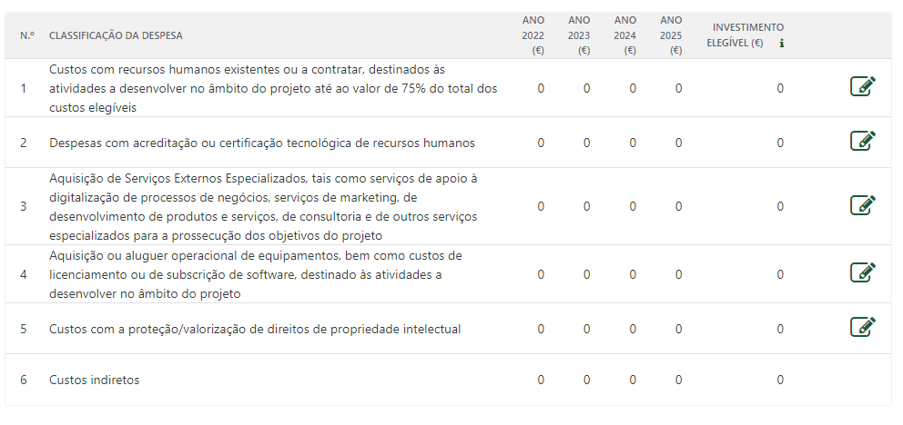

FINANCIAMENTOS
Capital
Autofinanciamento
Empréstimo por obrigações
Outras dívidas a sócios/acionistas
Locação financeira
Prestações suplementares de capital
Financiamento de instituições de crédito
Suprimentos consolidados
Fornecedores de investimentos

SEPARADOR CRITÉRIOS DE SELEÇÃO
- Relevância do projeto face aos objetivos da medida, através da apresentação do modelo de negócio, produto ou serviço com forte componente digital ou tecnológica, bem como com potencial de escalabilidade. (5.000 CARACTERES)
A forte componente tecnológica está presente em todas as dimensões do projeto: desde a arquitetura da solução, que será desenvolvida com tecnologias modernas e escaláveis (web-first, APIs abertas, integrações com Notion, Google Sheets, ERPs, etc.), até à experiência do utilizador, com uma interface acessível, intuitiva e adaptada a diferentes perfis de utilizadores. A plataforma permitirá a gestão por empresa ou setor, atribuição de níveis de aprovação, notificações automáticas, rastreamento histórico e dashboards personalizados. Estas funcionalidades representam uma inovação no modo como muitas PME gerem os seus processos de aquisição, substituindo comunicações dispersas por um sistema integrado, com ganhos diretos em eficiência, controlo e produtividade.
Adicionalmente, o projeto inclui investimentos estratégicos em áreas complementares que reforçam a sua escalabilidade e impacto: desenvolvimento de identidade visual e branding, produção de conteúdos promocionais e ativação de campanhas de marketing digital para posicionamento e atração de leads. O plano prevê também o registo de propriedade intelectual (marca e software), assegurando a proteção e valorização dos ativos desenvolvidos.
O projeto “UM Compramos” representa uma proposta altamente relevante e alinhada com os objetivos da medida de apoio à digitalização e inovação empresarial. Trata-se de uma plataforma tecnológica com forte componente digital, desenhada para transformar um processo crítico – a gestão de compras empresariais – através de uma solução digital integrada, escalável e adaptada à realidade do tecido empresarial português.
A proposta introduz um modelo de negócio baseado em Software as a Service (SaaS), com grande potencial de crescimento e replicabilidade. A plataforma permitirá à Devtech.04 não só responder a uma necessidade concreta de mercado, mas também escalar a sua operação de forma sustentável, oferecendo licenças, serviços de personalização e suporte contínuo. A possibilidade de comercialização em marca branca (white-label) acrescenta ainda uma camada de potencial comercial significativo, direcionada a grandes grupos empresariais ou operadores tecnológicos.
Com este projeto, a Devtech.04 contribuirá ativamente para a transição digital de dezenas de empresas portuguesas, criando simultaneamente valor económico, know-how interno e novos postos de trabalho qualificado. A sua relevância é inegável tanto pelo impacto esperado como pela sustentabilidade do modelo de negócio, altamente replicável, inovador e com vocação de crescimento progressivo e duradouro.
- CAPACIDADE DE IMPLEMENTAÇÃO DOS BENEFICIÁRIOS ATRAVÉS DE UMA EQUIPA DE GESTÃO COM COMPETÊNCIAS TECNOLÓGICAS E DE GESTÃO ADEQUADAS AO DESENVOLVIMENTO DO MODELO DE NEGÓCIO. (5.000 CARACTERES)
A equipa da Devtech.04 é composta por sócios com comprovada experiência em gestão estratégica, tecnologia e inovação:
- Patrícia Pilar, CEO com histórico de liderança em empresas com mais de 300M€ de faturação;
- Sérgio Costa, especialista em sistemas de informação e transformação digital com 15+ anos de experiência;
- Vítor Pereira, gestor com experiência em compras, marketing e projetos de investimento.
A equipa técnica atual é composta por profissionais com formação superior em áreas tecnológicas e criativas. Serão ainda contratados dois novos profissionais (desenvolvimento e produto) para assegurar a implementação eficiente do projeto. A empresa já desenvolveu soluções SaaS anteriormente, como o WeBuy Webapp, validando a sua capacidade de execução e de implementação de projetos.

- IMPACTO DO PROJETO NA COMPETITIVIDADE DAS BENEFICIÁRIAS ATRAVÉS DO CONTRIBUTO DO PROJETO PARA UMA DIFERENCIAÇÃO DAS STARTUPS, FACE À SUA CONCORRÊNCIA NO MERCADO. (5.000 CARACTERES)
A Devtech.04 tem os seus concorrentes diretos identificados:
- ProcurementExpress – Plataforma SaaS para aprovação e rastreamento de compras.
- Kissflow Procurement Nuvem – Solução empresarial para gestão de compras e fluxos internos.
- Odoo (Módulo Compra) – ERP modular com gestão de compras.
- Pipefy – Plataforma de automação de processos com foco em operações.
O projeto vai permitir à Devtech.04 entrar num novo segmento de mercado, a gestão de compras corporativas, com uma solução diferenciadora e altamente adaptada à realidade das PME portuguesas. Comparado com soluções existentes, esta oferece:
- Interface mais simples e local;
- Preço acessível;
- Integração com ferramentas usadas localmente;
- Possibilidade de personalização (marca branca).
Também as funcionalidades do produto permitem a sua diferenciação face a soluções existentes no mercado. As principais funcionalidades são:
- Gestão de pedidos por empresa/setor;
- Aprovação por autoridade (ex: diretores);
- Histórico e rastreamento dos pedidos;
-Integração com e-mail e notificações;
- Interface amigável com dashboard e filtros;
- Possibilidade futura de venda como SaaS.
O novo produto trará novas fontes de receita: venda de licenças SaaS, serviços de integração e suporte contínuo, parcerias estratégicas.
Espera-se que em 2026 o volume de negócios cresça mais de 75%, consolidando a empresa como referência nacional em soluções digitais para operações empresariais.
A escolha desta tipologia de apoio permite à Devtech.04 não apenas testar uma solução, mas sobretudo construir e consolidar um novo ramo de negócio, alinhado com a sua visão estratégica de crescimento, inovação e sustentabilidade. Ao proporcionar ferramentas concretas para a modernização das empresas, o projeto “UM Compramos” assume-se como motor de transformação digital em setores tradicionalmente resistentes à mudança tecnológica. Com esta candidatura, a Devtech.04 aposta no crescimento estruturado, na criação de valor económico e na diferenciação competitiva duradoura.

SEPARADOR INDICADORES
N.º DE PRODUTOS OU SERVIÇOS DIGITAIS COM CONTRIBUTO POSITIVO NA TRANSIÇÃO CLIMÁTICA
(I.E., QUE SEJAM RESPEITADORES DO MEIO AMBIENTE E QUE NÃO CAUSEM DANOS SIGNIFICATIVOS A QUALQUER OBJETIVO AMBIENTAL NA ACEÇÃO DO ARTIGO 17.º DO REGULAMENTO (UE) 2020/852 DO PARLAMENTO EUROPEU E DO CONSELHO (REGULAMENTO DA TAXONOMIA DA EU)
1
FUNDAMENTAÇÃO (2.000 CARACTERES)
O “UM Compramos” contribui indiretamente para a transição climática ao digitalizar processos que anteriormente eram realizados com recursos físicos (papel, impressões, deslocações para aprovações). Além disso, promove uma gestão mais eficiente de compras e recursos internos, evitando desperdícios. Ao centralizar e rastrear pedidos, a plataforma ajuda na escolha de fornecedores mais sustentáveis e na gestão responsável de recursos. Assim, respeita os princípios do Regulamento (UE) 2020/852, não causando danos significativos a objetivos ambientais.

INDICADORES DE IMPACTO
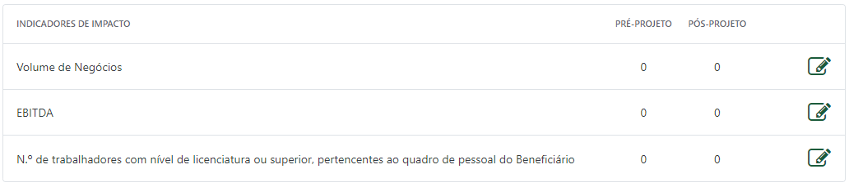

CRITÉRIOS DE ELEGIBILIDADE DOS BENEFICIÁRIOS (Consultar formulário)

CRITÉRIOS DE ELEGIBILIDADE DO PROJETO (Consultar formulário)

ANEXOS (Consultar formulário)

